Για να βαλετε πάνω απο μία επιλογές στο προιόν είτε χρώμα είτε μέγεθος είτε νούμερο πηγαίνετε στην κατηγορία προιόντα .Ξεκινάτε να δημιουργείτε ένα καινούργιο προιον και στην κατηγορία **Επιλογές** πατάτε πάνω στην αναζήτηση είτε τη λέξη μέγεθος είτε τη λέξη χρώμα είτε τη λέξη νούμερο και διαλέγετε τη δική σας παραλλαγή.

Αν δεν υπάρχει η συγκεκριμένη παραλλαγή επικοινωνείτε μαζί μας για να σας ανοίξουμε νέο κωδικό με την παραλλαγή που θέλετε η χαρακτηριστικά προιόντος.

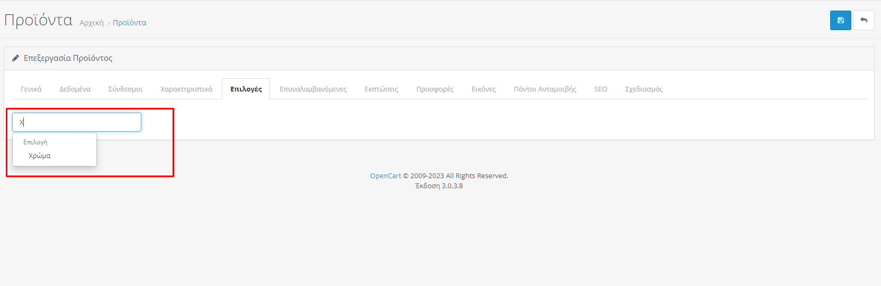Εικόνα 23

Προσθέτοντάς την θα εμφανιστούν τα ονόματα επιλογής που δώσατε πριν (κόκκινο-μαύρο) και τα επιλέγετε από το πτυσσόμενο μενού. Προσθέτετε νέο όνομα επιλογές πατώντας το μπλε “+” ή αφαιρείτε κάποιο με το κόκκινο (-).

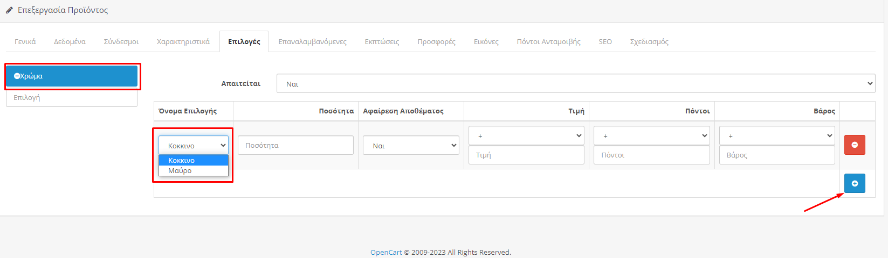Εικόνα 24

Στο πεδίο ποσότητας γράφετε την ποσότητα του προϊόντος που έχετε ανά χρώμα, την τιμή αν υπάρχει διαφορά από την αρχική του προϊόντος, διαφορετικά το αφήνετε κενό. Για να αποθηκεύσετε τις επιλογές γι’ αυτό το προϊόν πατάτε την μπλε δισκέτα πάνω δεξιά.

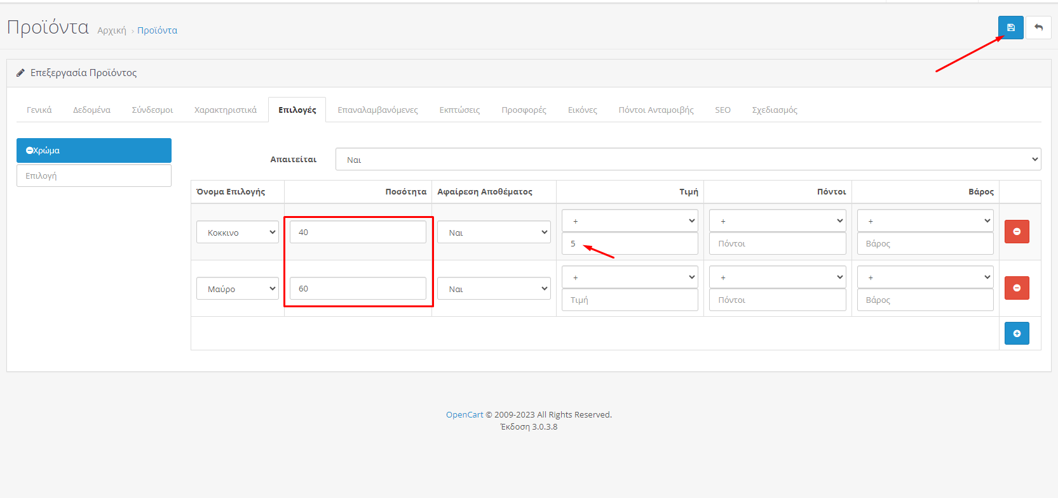Εικόνα 25

Σημαντικό:

Πεδίο Απαιτείται:

Επιλέγετε “Ναι” αν η επιλογή θα είναι υποχρεωτική για τον πελάτη ώστε να προσθέσει το προϊόν στο καλάθι του και όχι για το αντίστροφο.

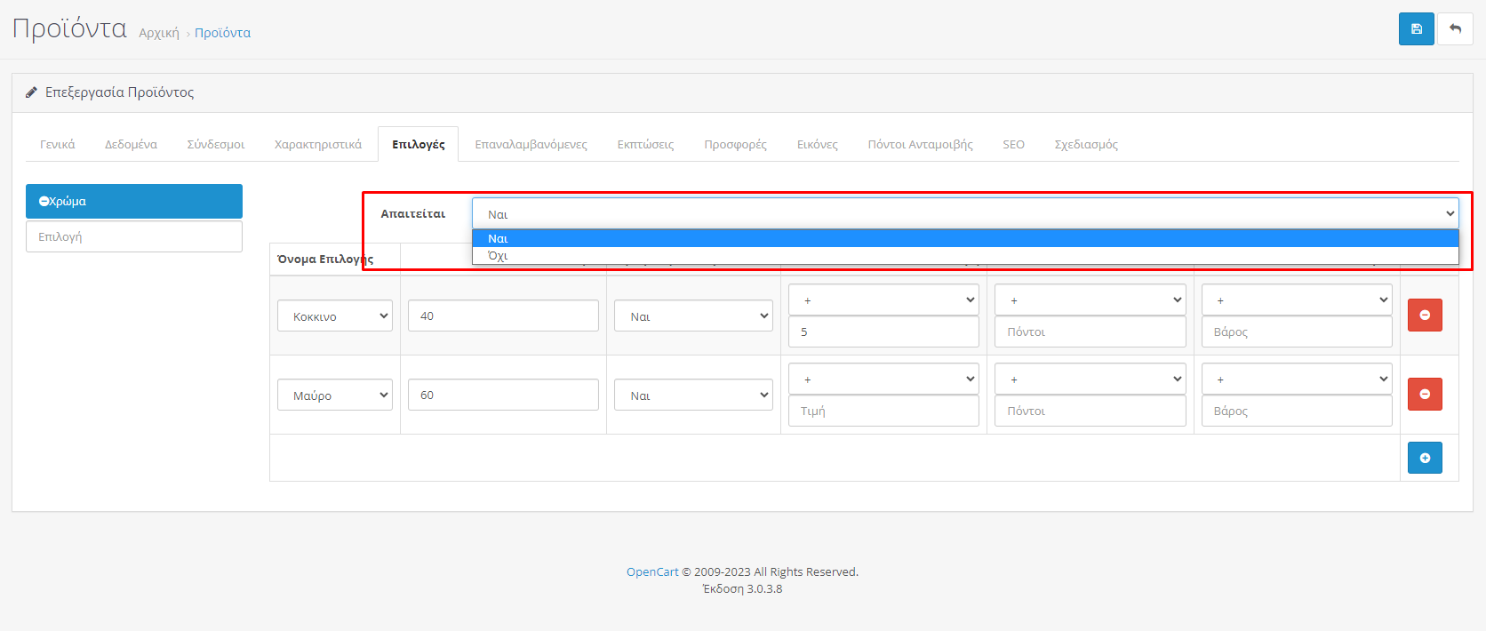Εικόνα 26

Αν θέλετε να προσθέσετε στο προϊόν σας και κάποιες άλλες επιλογές εκτός από το χρώμα (π.χ μέγεθος) τότε γράφετε τη λέξη “Μέγεθος” στο πεδίο επιλογής και ακολουθείτε την ίδια διαδικασία. Σε περίπτωση που επιθυμείτε να διαγράψετε κάποια επιλογή τότε κάνετε κλικ στο μπλε (-) δίπλα από το όνομα της επιλογής.

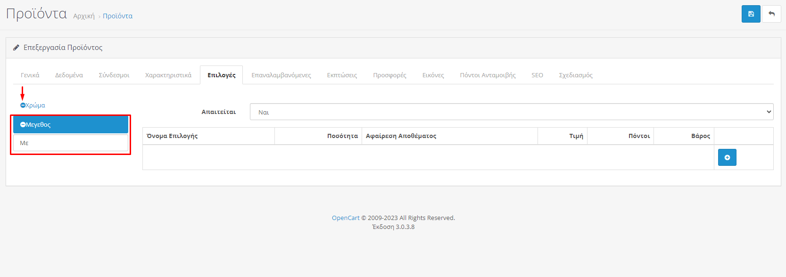Εικόνα 27

Πλέον στη σελίδα του προϊόντος στο κατάστημά σας θα εμφανίζονται οι επιλογές που έχετε προσθέσει:

**Τέλος μην ξεχάσετε να πατήσετε αποθήκευση πάνω δεξιά!**